Prikkelarm Theaterbezoek informatie document
Fijn dat je ons theater wil komen bezoeken voor een voorstelling. Dit document kan je als voorbereiding op jouw bezoek gebruiken.
Adres
Theater de Schalm
Meiveld 3
5501KA Veldhoven
Telefoonnummer Theaterkassa
040 - 253 35 78
Bereikbaar van maandag t/m donderdag van 11.00 – 14.00 uur zowel telefonisch als aan de balie.
Kaartverkoop en gebruik prikkelarme faciliteiten
Via onze website kan je tickets bestellen. Het programma vind je hier: www.deschalm.com/programma. Wil je gebruik maken van prikkelarme faciliteiten, neem dan contact op met de theaterkassa:
Tel: 040 – 253 35 78
email: reserveringen@deschalm.com
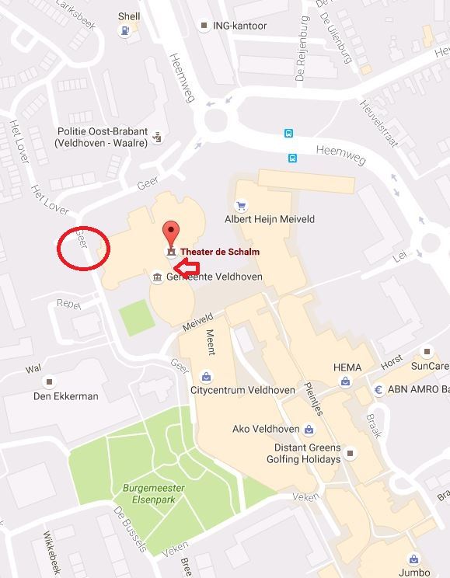
Parkeren
Rondom Theater de Schalm kun je het beste parkeren op parkeerterrein Repel of in parkeergarage Geer. Deze parkeergelegenheden vind je rondom de rode cirkel op de afbeelding hiernaast. De rode pijl op de afbeelding markeert de toegangsdeur naar het theater.
Via deze link vind je meer informatie over parkeren rondom het theater: Bereikbaarheid | De Schalm

Parkeren mindervaliden en Taxbus
Minneveld: Er zijn 3 gehandicaptenparkeerplaatsen ter hoogte van de ingang van het Gemeentehuis en de Bibliotheek. Een gehandicaptenparkeerkaart is hier verplicht. Je kunt via de doorgang in het Gemeentehuis van het Minneveld naar het Meiveld waar je meteen links de hoofdingang van De Schalm ziet.
Parkeergarage Geer: Er zijn 4 gehandicaptenparkeerplaatsen in de parkeergarage, 2 onder het Meiveld: ter hoogte van de lift en 2 onder het Minneveld: ter hoogte van de lift. In parkeergarage Geer is parkeren op een gehandicaptenparkeerplaats niet gratis.
Taxbus: Kom je met de taxbus dan kun je jezelf het beste laten afzetten op het Minneveld en de doorgang van het Gemeentehuis naar het Meiveld nemen.
Meer informatie of vragen
Wil je meer informatie of heb je vragen over jouw bezoek kijk dan op https://www.deschalm.com/prikkelarm of mail naar reserveringen@deschalm.com

Vanaf de volgende pagina volgt de route die je gedurende je bezoek aflegt vanaf de ingang van het theater met prikkelarme faciliteiten, aan de hand van foto’s.

Prikkelarme ingang
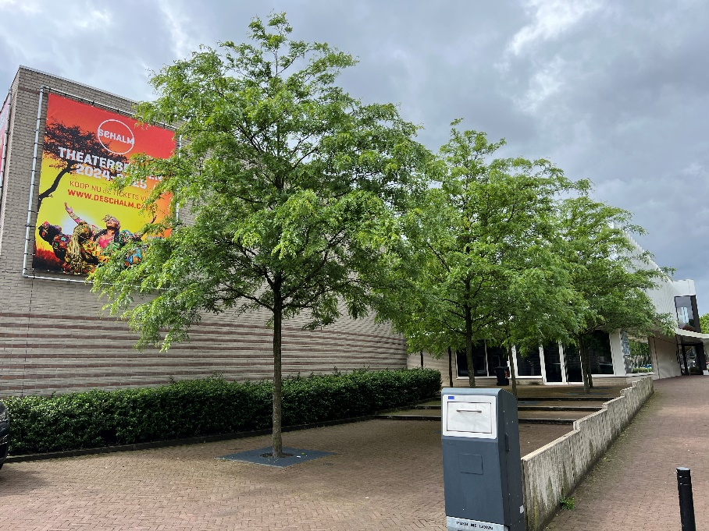
De prikkelarme ingang bevindt zich aan de kant van CinemaGold in een gang voor de ingang van het restaurant Hof van Veldhoven.
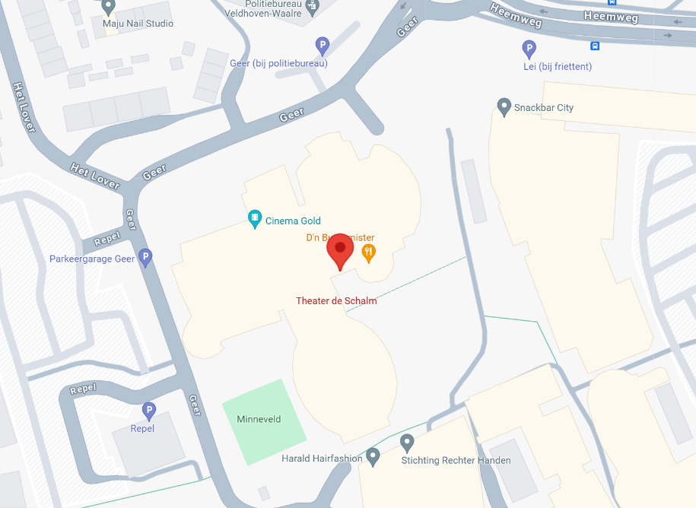
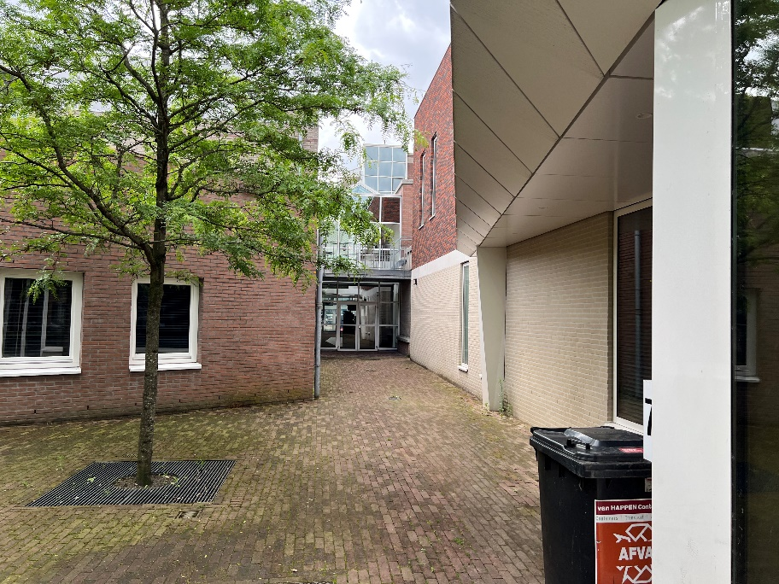
Medewerkers
Er staat een medewerker bij de ingang om je ticket te scannen. De medewerker herken je aan deze kleding:
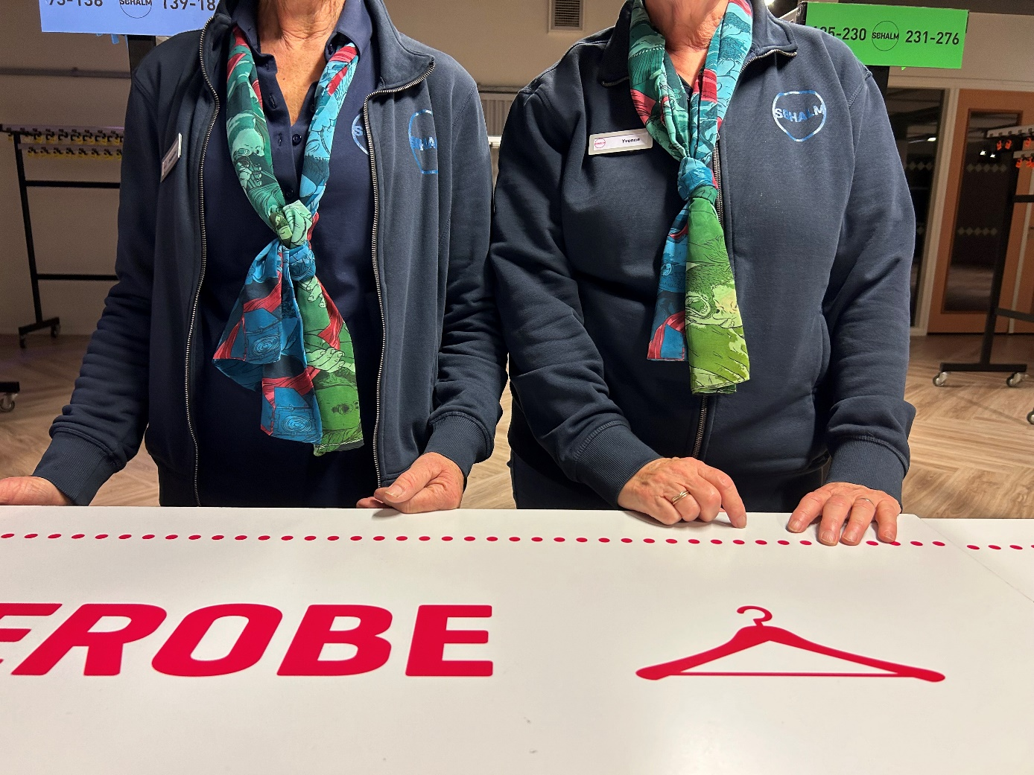
Ontvangstruimte
Via de prikkelarme ingang word je naar een rustige ontvangstruimte gebracht. Hier is het mogelijk om je jas op te hangen aan een onbewaakte kapstok. Ook kan je hier een drankje bestellen bij een van onze medewerkers.
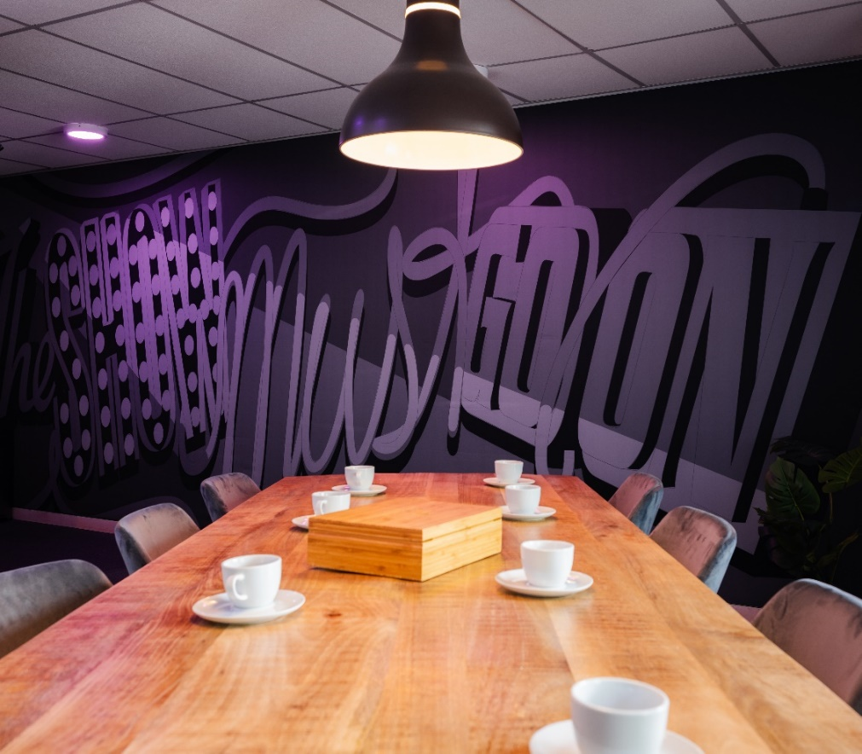
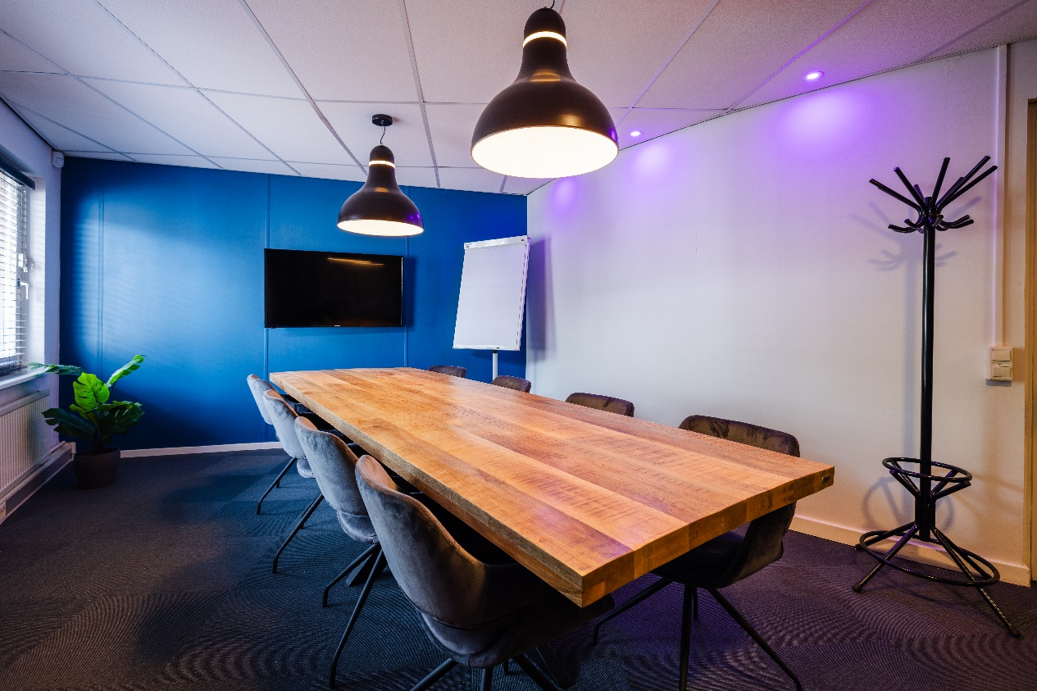
Er is geen apart toilet waar gebruik van gemaakt kan worden. Je gebruikt het toilet in de foyer. Het toilet dat het meest dichtbij is, is degene naast ingang twee van de Grote zaal.
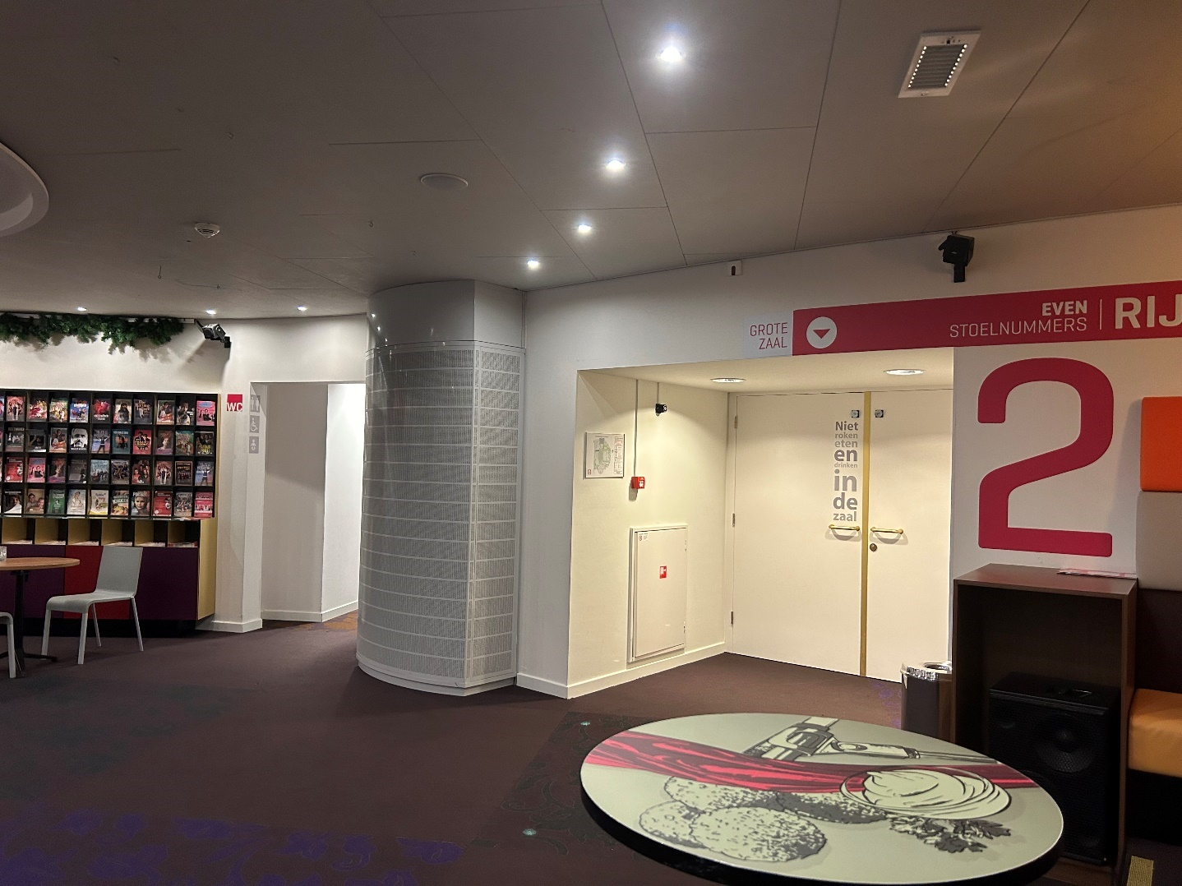

De toiletten in de benedenfoyer zijn erg prikkelrijk en zien er zo uit:
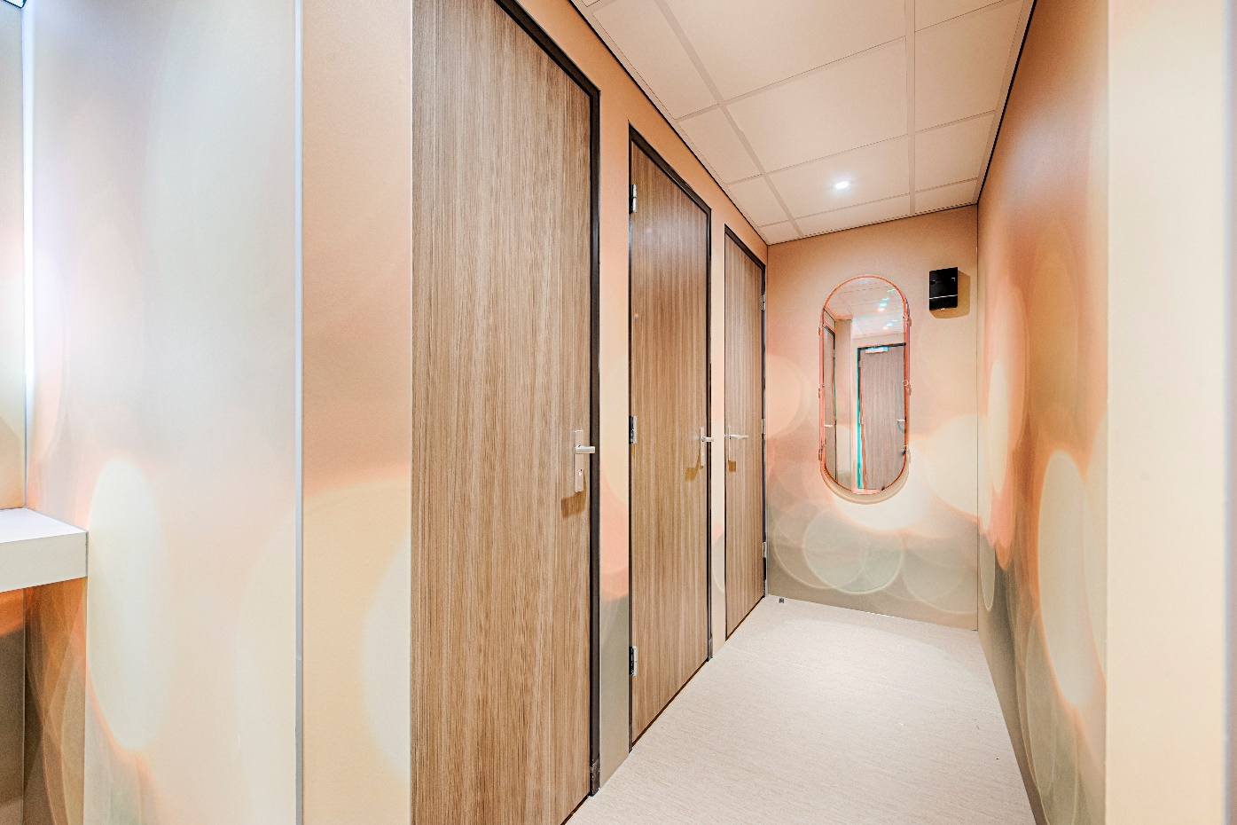
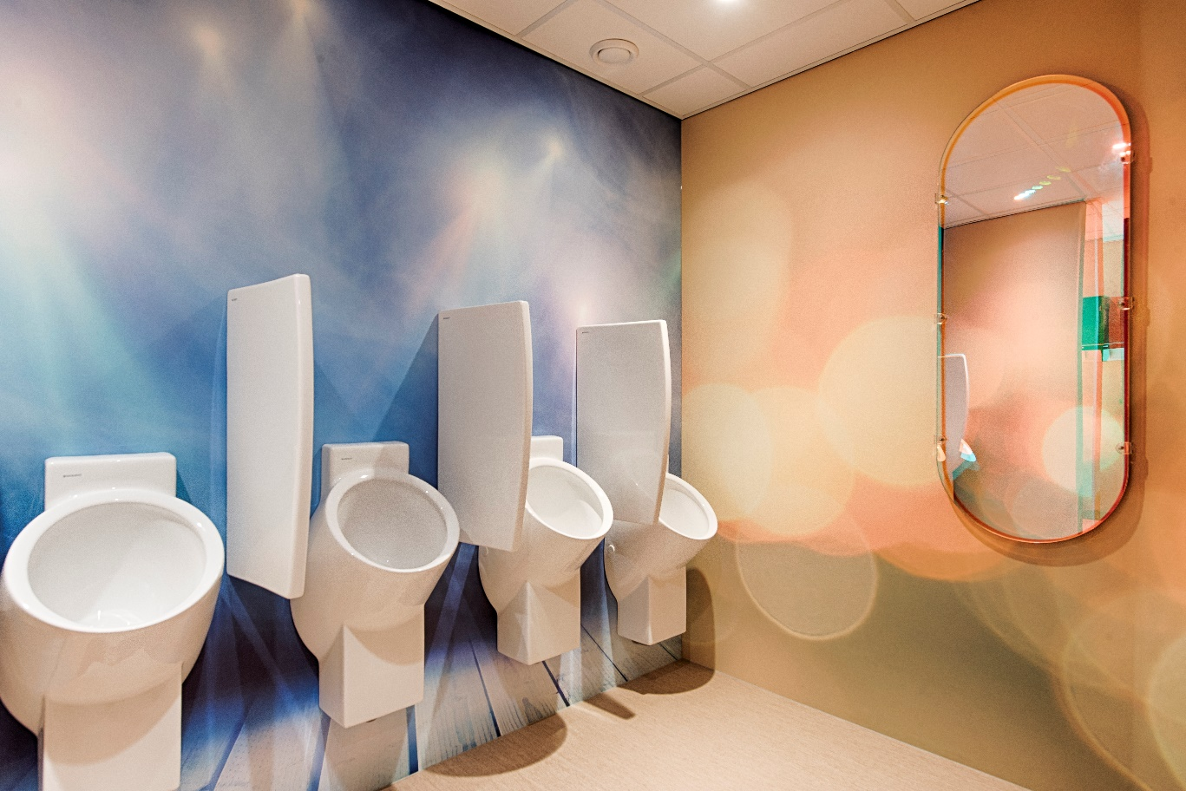
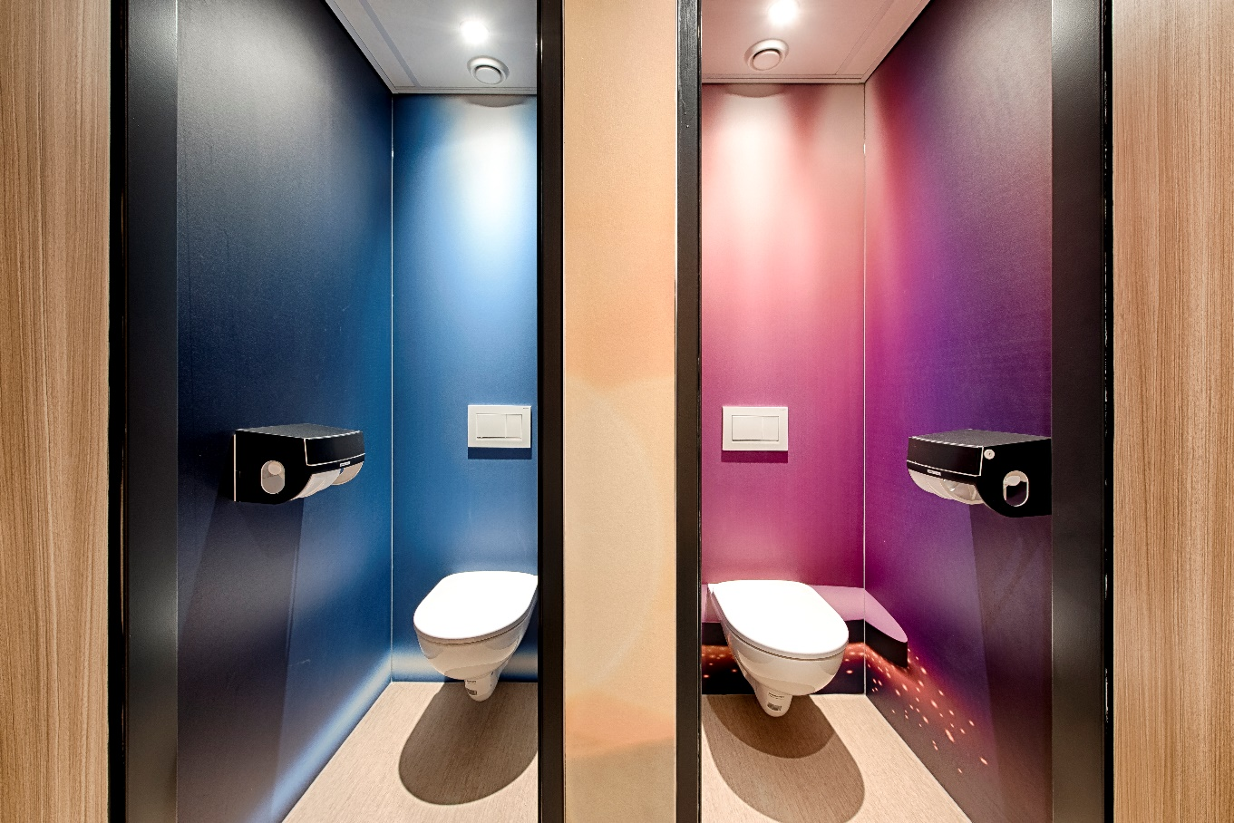
Eventueel is het mogelijk om de toiletten in de bovenfoyer te gebruiken. Daarvoor moet je de trap of lift naar boven nemen. Een van de twee trappen zie je hieronder:
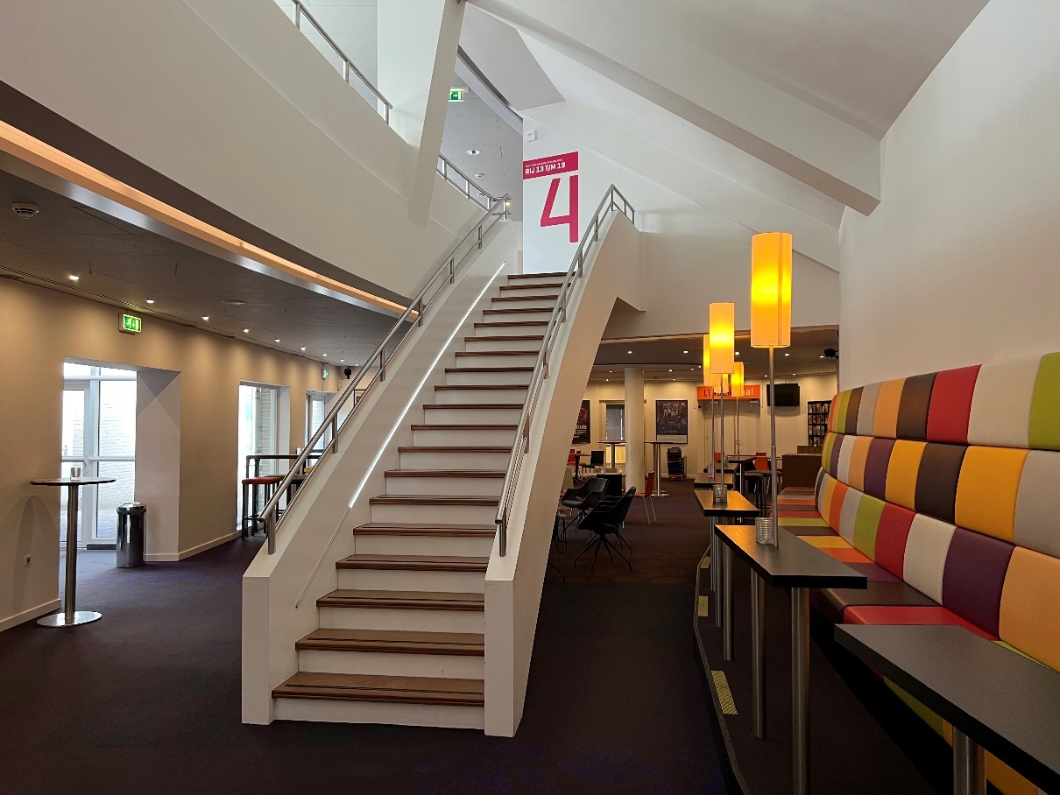
De lift bevindt zich tussen de hoofdingang en restaurant D’n Burgemister. Om daar te komen loop je vanaf de prikkelarme ruimte naar de andere kant in de foyer.
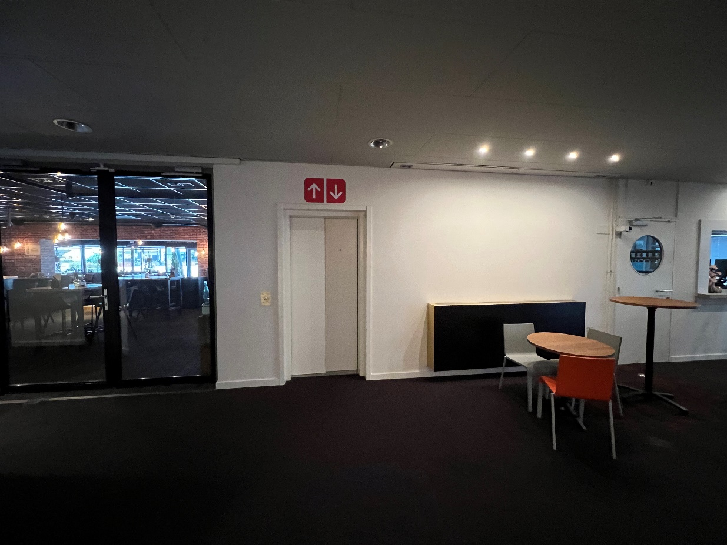
Zaal
Vanuit de ontvangstruimte word je voor aanvang van de voorstelling door een medewerker begeleid naar je plaats in de Lindenzaal of Grote Zaal.
Lindenzaal:
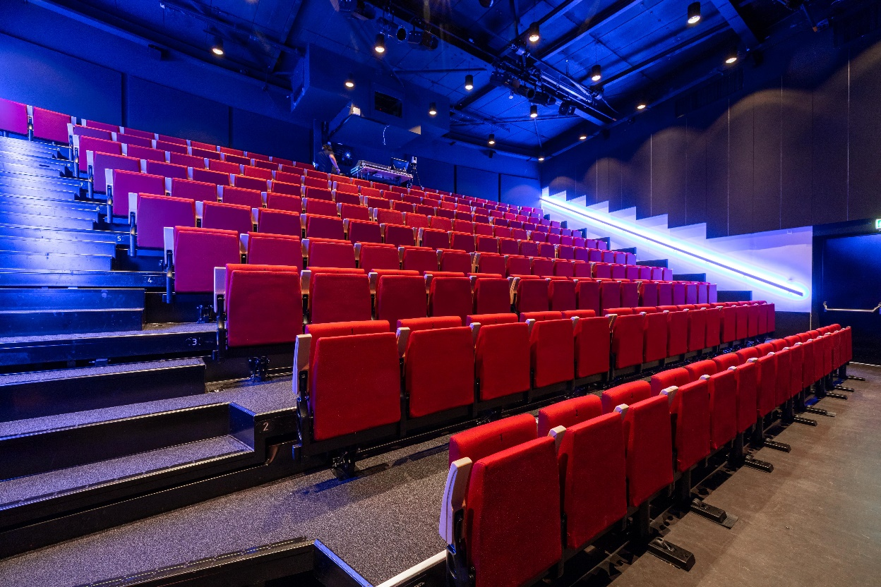
Grote Zaal:
Als je speciale prikkelarme plekken hebt gereserveerd, neem je plaats op het balkon via deze ingang
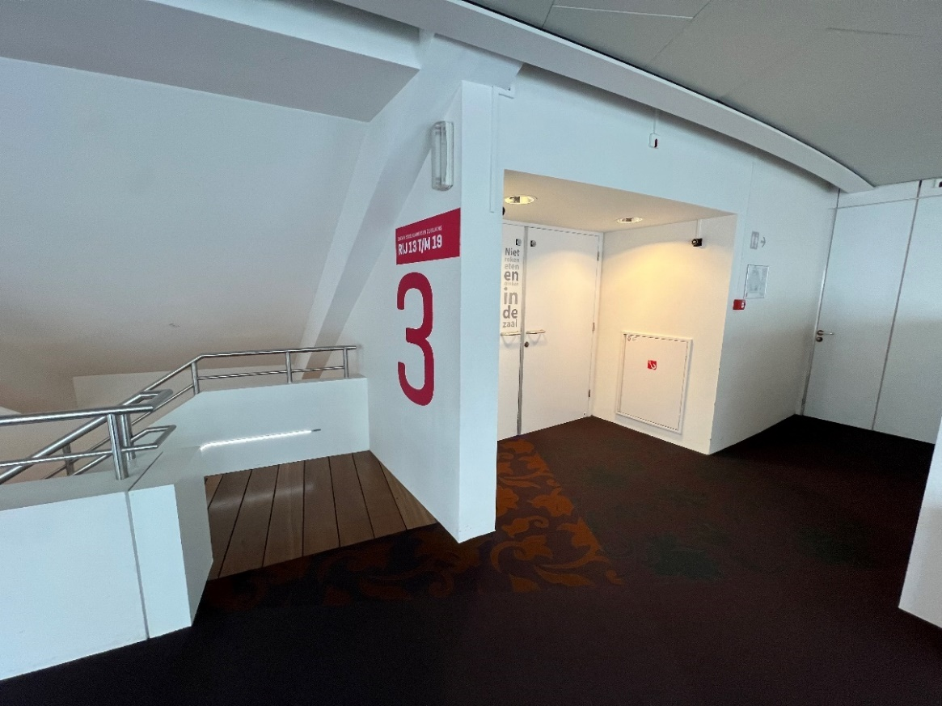
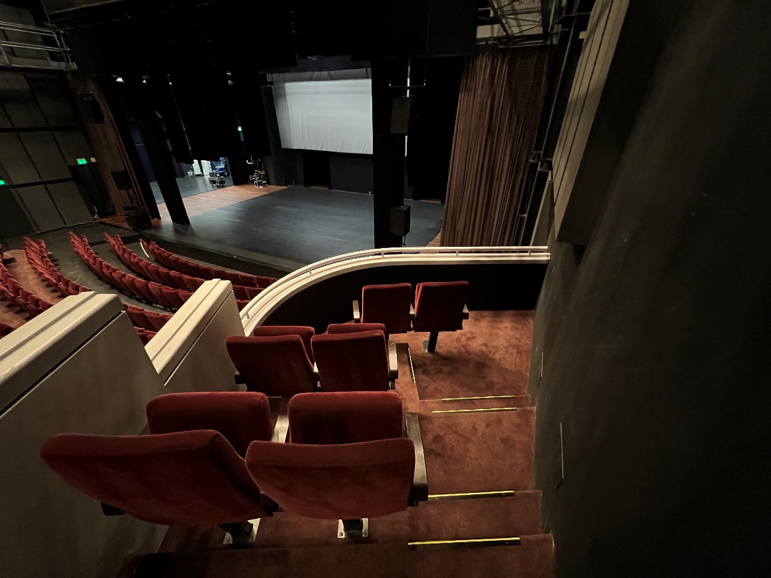

Als je zelf een plek hebt gereserveerd neem je plaats op jouw gereserveerde stoel in de zaal:
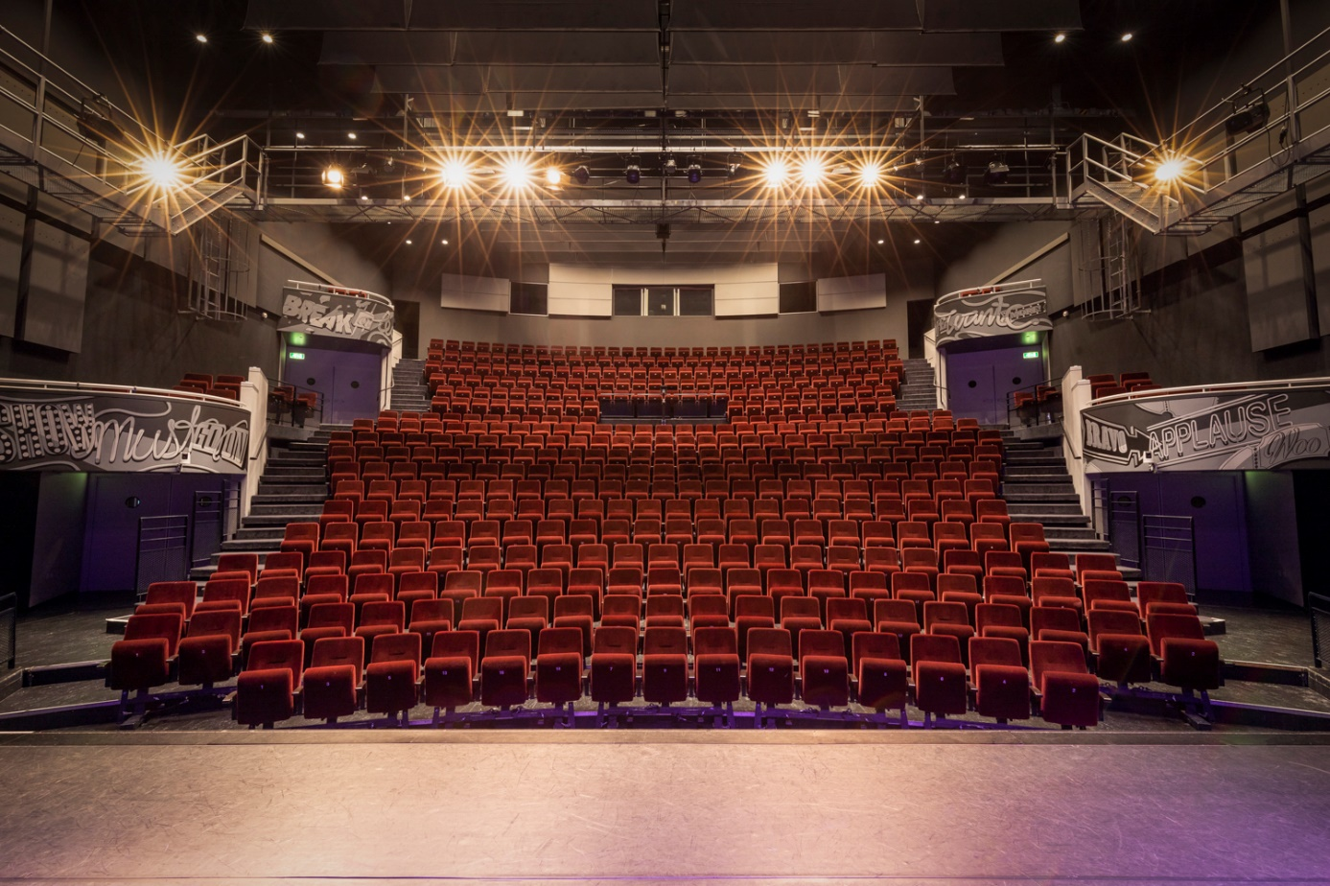

Pauze en na afloop
Als er een pauze in de voorstelling zit word je door een medewerker terug begeleid naar de prikkelarme ruimte. Het is mogelijk om daar een drankje te bestellen bij de medewerker of deze zelf aan de bar te halen in de foyer. Dit geldt hetzelfde na afloop van de voorstelling.
Als je liever naar huis wil na afloop, breng je de medewerker hiervan op de hoogte en kan je weg gaan via de deur waar je binnen bent gekomen.

